2010年杭州市第二次高考科目教学质量检测
数学试题卷（文科）
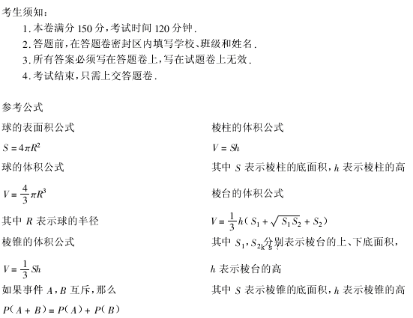
- 选择题：每题5分，共50分
- 设集合A=（ ）
A. B. C. D.
(2)在的展开式中，所有项的系数和为（ ）
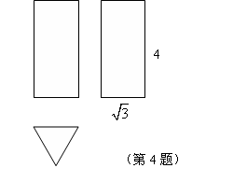
A.64 B.224 C. 225 D.256
(3)使“lgm<1”成立的一个充分不必要条件是（ ）
A. B. C. D.m<1
(4)如图，是一个几何体的三视图，侧视图与正视图均为矩形，俯视图为正三角形，尺寸如图，则该几何体的侧面积为（ ）
A. 6 B. C.24 D.3

（5）如图，是一个算法的程序框图，该算法输出的结果是（ ）
A. B. C. D.
（6）平面的斜线L与平面所成的角是45°，则L与平面内所有不过斜足的直线所成的角中，最大的角是（ ）
A.45° B.90° C.135° D.60°
(7)已知向量
（ ）
A. R B. C. D.
（8）过双曲线(a>0,b>0)的一个焦点F引它的渐近线的垂线，垂足为M，延长FM交y轴于E，若FM=ME, 则该双曲线的离心率为（ ）
A. 3 B. 2 C. D.
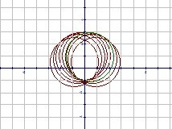
(9)设函数f(x)=ln(x-1)(2-x)的定义域是A，函数的定义域是B，若,则正数a的取值范围（ ）
A. a>3 B. C. D.
(10)如图，阴影是集合在平面直角坐标系上表示的点集，则阴影中间形如“水滴”部分的面积等于（ ）
A. B. C. D.

二、填空题：共7小题，每小题4分
(11)若______
(12)依次写出数列的法则如下：如果为自然数，则写
______(注意0是自然数)
(13)已知A,B 是圆O：上两点，且，若以AB为直径的圆M恰好经过点C（1，-1），则圆心M的轨迹方程是_______.
(14)观察下列等式：
可以推测展开式中，系数最大项是_______.
(15)从1至8这八个自然数中，任取两个不同的数，这两个数的和是3的倍数的概率是___
(16)如果实数x,y满足条件______
(17)已知函数,若存在正常数m, 使f(m)=0,则不等式f(x)<f(m)的解集是______
三、解答题：本大题5小题，共72分
(18)(本小题14分)在△ABC中，a, b, c 分别是角A ,B ,C 的对边
(i)求角A的大小；
（ii）记 B=x ,作出函数

(19)(本小题14分)设数列满足条件：且数列
是等差数列。Ks5u

(20)（本题满分14分）如图，矩形所在平面垂直于三角形ABC所在平面，且
又E\F分别是。

(21)(本题15分)已知函数

(22)(本题15分)已知直线

2010年杭州市第二次高考科目教学质量检测
数学文科卷评分标准
一、选择题: 本题考查基本知识和基本运算．每小题5分, 满分50分．
(1) B (2)C (3)B (4) C (5)C
(6) B (7) D (8)D (9)B (10) C
二、填空题: 本题考查基本知识和基本运算．每小题4分, 满分28分．
(11) 4 (12) 1 (13) $(x−1)^{2}+(y+1)^{2}=9$
(14)19x⁴ (15) $\frac{5}{\text{14}}$ (16) [$\frac{1}{2}$,2] (17) (-m,m)
三、解答题: 本大题共5小题, 满分72分．
18解：（Ⅰ）由得，
由正弦定理得， 3分
，
，
． 4分
（Ⅱ）化简得:$y=\text{sin}(2x−\frac{π}{6})+1$,$x∈(0,\frac{2π}{3})$ ， 3分
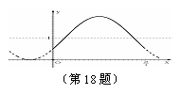
列表（略） 2分
图象如图 2分
19 解：(Ⅰ) 因为数列$\left\{a_{n+1}−a_{n}\right\}$是等差数列，
首项$c_{1}=a_{2}−a_{1}=−8$，公差d = $(−7−0)−(0−8)=1$,
所以$c_{n}=−8+(n−1)⋅1=n−9$
即$c_{n}=n−9,n∈N∗\text{.}$ 4分
(Ⅱ) 由$n−9>0$得n >9,
所以，当n ≤ 9时，$S_{n}=(−c_{1})+(−c_{2})+⋯+(−c_{n})$=$\frac{8+(9−n)}{2}n=\frac{\text{17}n−n^{2}}{2}$;
当n > 9时，$S_{n}=S_{9}+c_{\text{10}}+⋯+c_{n}$=$\text{36}+\frac{1+(n−9)}{2}(n−9)=\frac{n^{2}−\text{17}n+\text{144}}{2}$; 5分
(Ⅲ) 由(1)得：$a_{n}−a_{n−1}=n−\text{10}$$(n∈N,n>1)$，
所以 $a_{n}=(a_{n}−a_{n−1})+(a_{n−1}−a_{n−2})+⋯+(a_{2}−a_{1})+a_{1}$
= $(n−\text{10})+(n−\text{11})+⋯+(−8)+8=\frac{−8+(n−\text{10})}{2}(n−1)+8$＝$\frac{1}{2}(n^{2}−\text{19}n)+\text{17}$ .
当n =9或10时，第9及第10项的值最小为– 28． 5分

20解：(Ⅰ) 在△C₁AB中，∵E、F分别是C₁A和C₁B的中点，
∴EF//AB，
∵AB⊂平面ABC₁，∴EF∥平面ABC. 4分
(Ⅱ) ∵平面BCC₁B₁⊥平面ABC，且BCC₁B₁为矩形
∴BB₁⊥AB，
又在△ABC中，AB² + BC²= AC² ，∴AB⊥BC，∴AB⊥平面C₁CBB₁，
∴平面EFC₁⊥平面C₁CBB₁ . 5分
(Ⅲ) ∵EF∥AB, ∴∠FEB₁是直线AB与EB₁所成的角. 2分
又∵ AB⊥平面C₁CBB₁，∴ EF⊥平面C₁CBB₁ .
在Rt△EFB₁中,EF = $\frac{\sqrt{2}}{2}$, B₁F =$\frac{\sqrt{6}}{2}$, ks5u
∴tan∠FEB₁ = $\frac{\sqrt{6}/2}{\sqrt{2}/2}$=$\sqrt{3}$, ∠FEB₁ =$\frac{π}{3}$.
即求异面直线AB与EB₁所成的角等于$\frac{π}{3}$. 3分

21．（1）$f^{'}(x)=3x^{2}−x+b,$ 2分
$f(x)$的图象上有与$x$轴平行的切线，则有实数解，
即方程有实数解，由$Δ=1−\text{12}b≥0,$得$b≤\frac{1}{\text{12}}\text{.}$ 4分
（2）由题意，$x=1$是方程的一个根，设另一根为$x_{0}$，则
$$\left\{\begin{matrix}x_{0}+1=\frac{1}{3}, \\ x_{0}×1=\frac{b}{3},\end{matrix}∴\left\{\begin{matrix}x_{0}=−\frac{2}{3}, \\ b=−2,\end{matrix}\right.\right.$$
∴$f(x)=x^{3}−\frac{1}{2}x^{2}−2x+c,f^{'}(x)=3x^{2}−x−2,$ 4分
当$x∈(−1,−\frac{2}{3})$时，$f^{'}(x)>0;$当$x∈(−\frac{2}{3},1)$时，$f^{'}(x)<0;$$x∈(1,2)$时，$f^{'}(x)>0;$
∴当$x=−\frac{2}{3}$时，$f(x)$有极大值$\frac{\text{22}}{\text{27}}+c,$又$f(−1)=\frac{1}{2}+c,f(2)=2+c,$
即当$x∈[−1,2]$时，$f(x)$的最大值为$f(2)=2+c,$
∵对$x∈[−1,2]$时，$f(x)<c^{2}$恒成立，∴$c^{2}>2+c,$ 解得$c<−1$或$c>2,$
故$c$的取值范围为$(−∞,−1)∪(2,+∞)\text{.}$ ks5u 5分

22解(Ⅰ) 分两种情况：
1）$\begin{aligned}\left\{y=x+b | \right.\end{aligned}$有惟一解，即x² + x + b – 2 =0在（–$\sqrt{2}$，$\sqrt{2}$）内有一解,
由△= 1 – 4b + 8 = 0, 得$b=\frac{9}{4}$，符合. 3分
2) 直线过点(–$\sqrt{2}$，0), 得0 = –$\sqrt{2}$+ b ,得或$b=\sqrt{2}$． 2分
(Ⅱ) 由$\begin{aligned}\left\{y=x^{2}−2|x|≥\sqrt{2} | \right.\end{aligned}$，得x² – kx – 3 =0,
则有： $|\text{AD}|=\sqrt{(k^{2}+1)(k^{2}+\text{12})}$, 且$−\frac{\sqrt{2}}{2}≤k≤\frac{\sqrt{2}}{2}$. 2分
由$\begin{aligned}\left\{y=−x^{2}+2|x|<\sqrt{2} | \right.\end{aligned}$，得x² + kx –1 =0,
则有：$|\text{BC}|=\sqrt{(k^{2}+1)(k^{2}+4)}$，且k∈R. 2分
所以$|\text{AB}|+|\text{CD}|=|\text{AD}|−|\text{BC}|=$
$\sqrt{(k^{2}+1)(k^{2}+\text{12})}−$$\sqrt{(k^{2}+1)(k^{2}+4)}$ 2分
= $\frac{8\sqrt{k^{2}+1}}{\sqrt{k^{2}+\text{12}}+\sqrt{k^{2}+4}}$=$\frac{8}{\sqrt{1+\frac{\text{11}}{k^{2}+1}}+\sqrt{1+\frac{3}{k^{2}+1}}}$ ，且$−\frac{\sqrt{2}}{2}≤k≤\frac{\sqrt{2}}{2}$.
令t = k² ,则$0<t<\frac{1}{2}$，则$y=\sqrt{(t+1)(t+\text{12})}−\sqrt{(t+1)(t+4)}$，$0<t<\frac{1}{2}$是增函数，
所以，$y∈[2\sqrt{3}−2,\sqrt{3})$. 4分

